**2023年中考复习《能源安全》热点训练题**

**一、选择题**

2022年博鳌亚洲论坛上，沙特阿拉伯学者指出，现阶段全球能源转型正在迅速推进，中国与沙特都面临许多机遇与挑战，双方共同面临着保障能源安全和实现能源转型的重大课题。读材料和中东石油分布图，完成下面小题。

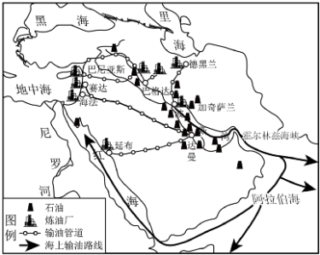

1．中东被称为“三洲五海之地”，“五海”中有一个不是“海”，它是（   ）

A．黑海    B．里海    C．红海    D．地中海

2．沙特阿拉伯学者来自中东地区，关于该地区人种、语言、宗教的搭配，最符合的是（   ）

A．黑种人—阿拉伯语—犹太教      B．黄种人—汉语—佛教

C．白种人—阿拉伯语—伊斯兰教    D．白种人—英语—基督教

3．沙特阿拉伯所在的中东地区石油能源丰富，主要分布在（   ）

A．红海及其沿岸国家              B．地中海及其沿岸国家

C．黑海及其沿岸国家              D．波斯湾及其沿岸国家

4．波斯湾石油输出的咽喉要道，是指（   ）

A．土耳其海峡     B．直布罗陀海峡    C．霍尔木兹海峡   D．苏伊士运河

5．中东石油运往欧洲西部，最短的海上航线必须经过（   ）

A．苏伊士运河       B．非洲好望角     C．马六甲海峡   D．土耳其海峡

【答案】1．B    2．C    3．D    4．C    5．A

【解析】1．中东被称为“三洲五海之地”，“五海”分别是里海、黑海、地中海、红海和阿拉伯海，其中有一个不是“海”，它是里海，是世界上最大的湖泊，B正确；ACD错误。故选B。

2．沙特阿拉伯学者来自中东地区，中东地区的居民主要是阿拉伯人，为白色人种，讲阿拉伯语，信奉伊斯兰教，C正确；ABD错误。故选C。

3．沙特阿拉伯所在的中东地区石油能源丰富，被称为“石油宝库”，主要分布在波斯湾及其沿岸国家，如伊朗、伊拉克、沙特阿拉伯等，D正确；ABC错误。故选D。

4．波斯湾石油输出的咽喉要道，是指霍尔木兹海峡，是波斯湾的石油海上运输的唯一通道，被称为“世界油阀”，C正确；土耳其海峡、直布罗陀海峡和苏伊士运河都不是波斯湾石油输出的咽喉要道，ABD错误。故选C。

5．中东石油运往欧洲西部，最短的海上航线必须经过苏伊士运河，A正确；中东石油运往欧洲西部，非洲好望角、马六甲海峡和土耳其海峡都不是最短海上航线的必经之地，BCD错误。故选A。

能源安全关乎国家发展大局。读图，完成下面小题。

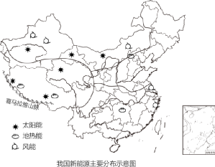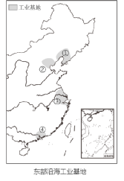

6．有关新能源在我国分布的叙述正确的是（   ）

①青藏地区海拔高，光照强，日照长，太阳能丰富

②西北地区距海远，降水少，多风，太阳能风能多

③南方地区纬度低，气温高，太阳能丰富

④西藏南部地处板块交界，地壳运动活跃，多地热能

A．①②③   B．①②④    C．②③④   D．①③④

7．我国四大工业基地能源和矿产资源缺乏的是（   ）

A．①②     B．②③     C．③④     D．①④

8．对推广使用新能源的意义表述错误的是（   ）

A．减少二氧化碳排放       B．改善大气质量

C．保护生态环境         D．全面取代石油、煤等化石能源

【答案】6．B    7．C    8．D

【解析】6．据图和所学知识可知，青藏地区海拔高，光照强，日照长，太阳能丰富，①正确；西北地区深居内陆，距海远，受海洋的影响小，降水少，晴天多，且多风，太阳能、风能多，②正确；南方地区纬度低，气温高，降水多，太阳能不丰富 ，③错误；西藏南部地处板块交界，地壳运动活跃，多地热能，④正确，所以B正确，ACD错误。故选B。

7．读图可知，①是辽中南工业基地，②京津唐工业基地，③沪宁杭工业基地，④是珠江三角洲工业基地，其中沪宁杭、珠江三角洲工业基地发展工业的不利条件是缺乏煤、石油等能源和矿产，辽中南、京津唐工业基地有丰富的煤、铁、石油等矿产资源。故选C。

8．使用新能源可以减少二氧化碳的排放，改善大气气质量，有利于生态环境的保护，ABC表述正确；推广使用新能源，可逐步减少石油、煤等化石能源的使用，并不能全面取代石油、煤等化石能源，D说法错误。故选D。

中俄能源合作前景广阔，互利共赢。下图示意“俄罗斯铁路管道和城市分布”，完成下面小题。

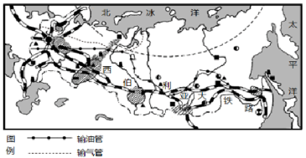

9．关于俄罗斯的概况，下列说法正确的是（   ）

A．地跨亚、欧两个大洲，是世界上面积最大的国家

B．俄罗斯的首都是圣彼得堡

C．河流大多自西向东流，注入太平洋

D．东西伯利亚气候温和，人口和城市主要集中在这里

10．下列我国制造的工业品中，最受俄罗斯居民青睐的应该是（   ）

A．钢铁   B．服装    C．机械制品     D．化工产品

11．中俄能源合作对中国的影响有（   ）

①优化能源消费结构②缓解能源紧张③加重大气污染④导致能源过剩

A．①②       B．②③       C．③④       D．①④

12．下列有关中俄能源合作的说法，正确的是（   ）

A．俄罗斯仅向中国输送天然气

B．中国向俄罗斯出口石油

C．危及中国能源安全

D．有利于俄罗斯将资源优势转化为经济优势

13．俄罗斯西伯利亚的河流航运价值不高的主要原因是（   ）

A．当地经济落后       B．河流的水量太小

C．封冻期长       D．水流急

【答案】9．A    10．B    11．A    12．D    13．C

【解析】9．俄罗斯地跨亚、欧两个大洲，是世界上面积最大的国家，故A正确；俄罗斯的首都莫斯科，位于东欧平原上，故B错误；河流大多自南向北流，注入北冰洋，故C错误；西伯利亚纬度高，气温低，东欧平原气候温和，人口和城市主要集中在这里，故D错误。故选A。

10．俄罗斯工业基础雄厚,部门齐全，能源、冶金、机械、化工、航空航天核工业等部门占据突出地位。重工业发达，而轻工业欠发达，所以服装、鞋帽等生活用品会受到俄罗斯人的欢迎。B正确，ACD错误。故选B。

11．中俄能源合作对中国的影响有:提供原材料、优化能源消费结构等。我国对石油、天然气的需求量大，不会导致能源过剩，天然气是清洁能源，中俄能源合作有利于减少大气污染,改善生态环境。A符合题意，BCD不符合题意。故选A。

12．俄罗斯是油气大国，俄罗斯除了向中国输送天然气外，还向世界其他国家输送天然气，比如欧洲西部的国家，故A错误；2018年中国成为俄罗斯石油最大的进口国，所以是中国向俄罗斯进口石油，故B错误；中俄能源合作不会危及中国能源安全，故C错误；中俄能源合作有利于俄罗斯将资源优势转化为经济优势，故D正确。故选D。

13．俄罗斯东部西伯利亚地区有许多大河，例如鄂毕河、叶尼塞河、勒拿河等.这些河流都位于高纬度地区，冬季漫长而寒冷，河流的封冻期很长，再加上河流沿岸经济落后，人烟稀少，所以河流的航运价值不高。故C正确，ABD错误。故选C。

目前，欧洲超过40%的天然气消费来自俄罗斯，其中约80%经由乌克兰输送，但俄乌冲突已经损害了欧洲的能源安全。“北溪2号”管道是跨越波罗的海从俄罗斯到德国的天然气管道系统，总长1224千来。2021年12月投产后，俄罗斯将向德国等欧盟国家每年输气550亿立方米。2022年9月26日，“北溪-2”发生爆炸。俄罗斯总统普京在2023年3月14日表示，“北溪”天然气管道被炸，很明显是一个国家层面的怖主义行为。据图完成下面小题。

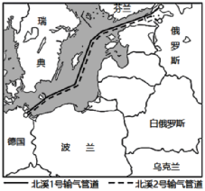

14．“北溪2号”管道建成投产对俄罗斯产生的积极影响是（   ）

A．彻底摆脱西方经济制裁和封锁

B．促进俄罗斯天然气资源开发，获得经济收益

C．改善大气污染程度，保护环境

D．有利于俄罗斯重工业在国外发展

15．在俄乌冲突中，俄罗斯面对西方，底气十足，俄罗斯底气主要来自（   ）

①国土辽阔，资源丰富②军事工业、重工业发达③核工业、航空航天工业发达④纬度高，气温低，耐寒冷

A．①②③       B．①②④       C．②③④       D．①③④

16．有关俄罗斯地理环境的描述，正确的是（   ）

A．地形以高原为主       B．是一个地跨亚、欧两大洲的国家

C．地势东高西低，北高南低   D．主要位于北寒带

【答案】14．B    15．A    16．B

【解析】14．俄罗斯的矿产资源丰富，尤其是是哟哟和天然气，由“北溪2号”管道是跨越波罗的海从俄罗斯到德国的天然气管道系统，投产后，俄罗斯将向德国等欧盟国家每年输气550亿立方米。”由此可知，“北溪”天然气管道简称可以促进俄罗斯天然气资源开发，获得经济收益，B正确；不能彻底摆脱西方经济制裁和封锁，也不能改善大气污染程度，保护环境 ，有利于俄罗斯重工业在国内发展。故ACD不符合题意。故选B。

15．俄罗斯是一个国土辽阔、资源丰富的国家，军事工业、重工业发达、核工业、航空航天工业发达，这些可以在多乌克兰冲突中为俄罗斯提供有利的条件，是俄罗斯的底气。纬度高，气温低，是不利条件。故①②③符合题意，故选A。

16．俄罗斯地形以平原和高原为主，A不正确；俄罗斯是一个地跨亚、欧两大洲的国家，B正确；俄罗斯地势东高西低，亚洲部分南高北低 ，大部分主要位于北温带，小部分位于北寒带，故CD不正确。故根据题意选B。

中俄东线天然气管道北起黑河，南至上海，是党中央、国务院决策建设的具有战略意义的重大项目，是我国四大油气战略通道的重要组成部分。读图完成下面小题。

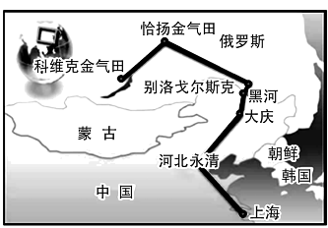

17．关于中俄东线天然气管道终点站上海的说法，正确的是（   ）

A．濒黄海临长江，具有双重区位优势

B．是全国最大的综合性工业基地，矿产资源丰富

C．国际金融、贸易、航运发达，我国的政治、经济中心

D．经济发达，能源需求量大

18．黑河—长岭段建设过程中，极高的施工难度与复杂多样的自然环境为管道建设带来巨大挑战，他们不可能遇到的困难是（   ）

A．水网沼泽和林带交替分布       B．高寒缺氧

C．冬季最低气温﹣40℃       D．多年冻土

19．中俄东线天然气管道建成之后，对我国影响说法不正确的是（   ）

A．彻底改变东北地区天然气短缺局面

B．优化京津冀地区能源结构，减轻大气污染状况

C．促进长江三角洲地区的能源结构调整

D．拓宽能源进口通道，提高能源安全保障

【答案】17．D    18．B    19．A

【解析】17．上海濒东海临长江，具有双重区位优势，A错误；上海所在的沪宁杭工业基地是全国最大的综合性工业基地，矿产资源贫乏，B错误﹔上海是中国国际经济、金融、贸易、航运、科技创新中心，北京是我国的政治中心，C错误；上海综合经济实力雄厚，产业能级高，集聚辐射能力强，能源需求量大，D正确。故选D。

18．中俄东线黑河一长岭段工程建设过程中遇到的主要自然障碍主要从气候、湿地、森林等方面进行说明。中俄东线黑河一长岭段天然气管道段位于中高纬度，冬季气候酷寒、最低气温﹣40℃，地下多冻土，影响工程量和施工环境；冬半年多大风，影响施工条件；工程沿线穿过亚寒带针叶林带，林地密布，沼泽广布，影响施工；ACD正确。青藏高原地区高寒缺氧，B错误。故选B。

19．中俄东线天然气管道项目可有效缓解东北地区、京津冀地区和长江三角洲地区的天然气短缺局面，促进其能源结构调整，减轻大气污染，不能彻底改变东北地区天然气短缺局面，A错误，BC正确；有利于拓宽能源进口通道，提高能源安全保障，D正确。故选A。

为保障国家能源安全，我国大量进口石油，建设国家石油储备基地。下图示意我国国家石油储备基地分布。据此完成下面小题。

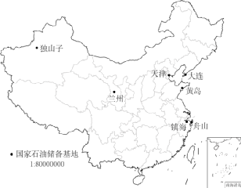

20．从能源的分类看，石油属于（   ）

①可再生能源②非可再生能源③新能源④传统能源

A．①③   B．①④   C．②③    D．②④

21．我国国家石油储备基地的分布特点是（   ）

A．沿海多，内陆少    B．山区多，平原少

C．北部少，南部多    D．东部少，西部多

22．独山子进口石油的主要运输方式是（   ）

A．海洋运输          B．内河运输

C．管道运输          D．铁路运输

【答案】20．D    21．A    22．C

【分析】20．自然资源是存在于大自然界中，能够为人们提供福利的物质和能量，根据资源的更新时间和速度可划分为可再生资源和非可再生资源，石油属于传统能源，是非可再生能源，故选D。

21．由图中我国石油储备基地分布可以看出，石油储备的地区是沿海多、内陆少，北部多、南部少，东部多、西部少，山区少、平原多，故选A。

22．独山子位于新疆中部，位于内陆，又不没有大江大河分布，进口石油的最合适方式是管道运输，故选C。

神木地处陕晋蒙三省交界处，全市国土面积达7635平方公里，储煤面积达4500平方公里，探明储量500多亿吨。煤层地质结构简单、储存稳定、埋藏浅、易开采，且质地精良，属特低灰、特低硫、特低磷、富油、中高发热量的优质动力、气化和化工用煤，是我国第一产煤大市，在我国国家能源安全体系中占有重要位置。据此完成下面小题。

23．煤炭资源属于（   ）

A．清洁能源       B．森林资源       C．矿产资源       D．土地资源

24．（承上）该资源为____，经人类开发利用后蕴藏量将不断____（   ）

A．可再生资源  减少       B．非可再生资源  减少

C．可再生资源  增加       D．非可再生资源  增加

25．在使用煤炭资源时应该（   ）

A．随意浪费       B．加大开采力度

C．禁止使用       D．走可持续发展之路

【答案】23．C    24．B    25．D

【解析】23．煤炭在生产、使用过程中，会产生很多废气、废渣、废水和固体废弃物，不属于清洁能源，A排除；森林资源包括森林、林木、林地以及依托森林、林木、林地生存的野生动物、植物和微生物，不包括煤炭资源，B排除；矿产资源是天然赋存于地壳内部或地表，由地质作用形成的，有煤炭，石油，天然气等，C正确；土地资源是指已经被人类所利用和可预见的未来能被人类利用的土地，如耕地、草地、林地等，煤炭不属于土地资源，D排除。故选C。

24．煤炭资源属于矿产资源，是经过亿万年形成的、短期内无法恢复的能源，属于非可再生资源，经人类开发利用后蕴藏量将不断减少。故选B。

25．煤炭资源属于非可再生资源，经人类开发利用后蕴藏量将不断减少，应尽可能综合利用，注意节约，避免浪费，走可持续发展之路，故A错误，D正确；对于非可再生资源，在人类历史时期几乎不能再生，要注意节约，应合理开采，不能加大开采力度，B错误；煤炭是重要能源,也是冶金、化学工业的重要原料，不能禁止使用，C错误。综上所述，故选D。

中巴经济走廊是“一带一路”的旗舰项目，起点在中国喀什，终点在巴基斯坦瓜达尔港，全长300公里，是一条包括公路、铁路、油气和光缆通道在内的贸易走廊。读中巴经济走廊示意图，完成下面小题。

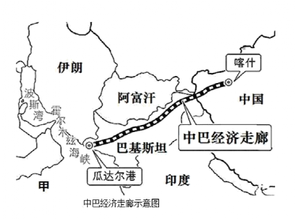

26．瓜达尔港濒临的甲海域属于以下哪个大洋（   ）

A．印度洋       B．大西洋       C．太平洋       D．北冰洋

27．通过瓜达尔港，不仅能大大缩短从西亚、非洲到我国的距离，还能有力的保障我国的能源安全，最有可能从瓜达尔港运往我国的战略物资是（   ）

A．煤炭       B．铀矿       C．铁矿       D．石油

28．该战略物资由瓜达尔港从陆路进入中国新疆，最可能不再绕行以下哪个海峡，从而大大缩短运输距离（   ）

A．霍尔木兹海峡    B．英吉利海峡    C．马六甲海峡   D．直布罗陀海峡

【答案】26．A    27．D    28．C

【解析】26．瓜达尔港濒临阿拉伯海，属于印度洋，A正确，BCD错误，故选A。

27．通过瓜达尔港，不仅能大大缩短从西亚、非洲到我国的距离，还能有力的保障我国的能源安全，最有可能从瓜达尔港运往我国的战略物资是石油，因为瓜达尔港靠近世界石油的最大产区--波斯湾，而我国经济发展迅速，石油需求量大，D正确。瓜达尔港附近地区煤炭、铀矿和铁矿产量较少，ABC错误。故选D。

28．该战略物资由瓜达尔港从陆路进入中国新疆，不必再绕行马六甲海峡，从而大大缩短运输距离，C正确。波斯湾的石油要到中国，一般要经过霍尔木兹海峡，A错误。波斯湾的石油要到达我国，一直就无须经过英吉利海峡和直布罗陀海峡，BD错误。故选C。

**第II卷（非选择题）**

**二、解答题**

29．阅读图文资料，回答下面问题。

我国是能源生产和消费大国，能源安全关系着我国经济的可持续发展。下图为我国2017年一2021年能源消费占比示意图和长江上游水电站示意图。

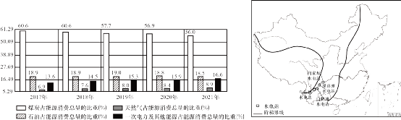

【水能发电·合理调配】

我国加快推进水电站建设，向家坝、溪洛渡、白鹤滩、鸟东德水电站与长江三峡、葛洲坝水电站，共同构成一条世界最大的清洁能源走廊，是实施“西电东送”的“大国重器”。

(1)2017一2021年我国能源消费占比最大的是____，在其使用的过程中排放二氧化碳等造成环境问题。

(2)说出我国在长江上构建世界最大清洁能源走廊的优势条件。

(3)“西电东送”对我国东部地区的有利影响是____。

【核能供暖·绿色发展】

2022年11月1日，辽宁红沿河核电站核能供暖示范项目正式投运供热，可惠及当地近2万居民。

(4)红沿河核电站为居民提供核能供暖可以（   ）

①减少煤炭供暖，改善环境②充分利用电站余热，实现节能减排③提高核电站经济效益④推动核电供暖项目在全国范围内推开

A．①②③       B．①②④       C．①③④       D．②③④

我国积极改善能源结构，大力发展低碳能源，预计在2060年前达到碳中和。

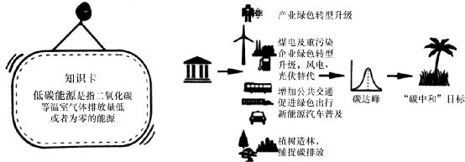

【答案】

(1)煤炭

(2)主要流经亚热带季风气候区，降水多，水量丰富；地势起伏大，落差大，水能资源丰富；我国东部地区能源需求量大。

(3)缓解能源短缺，调整能源消费结构，改善空气质量

(4)A

(5)离开教室随手关灯、关空调、关电脑；低碳绿色出行，上学少乘坐私家车，多搭乘公共汽车，学校距家近可以步行或骑自行车；树立环保意识，逛街时带上购物袋，少用塑料袋；吃饭时尽量不用一次性饭盒、一次性筷子等。

【详解】

（1）读图可知，2017一2021年我国能源消费占比最大的是煤炭，占到一半以上。

（2）长江是我国第一大河流，横贯东中西部，流经11个省市。长江经济带作为我国东中西互动合作的协调发展带，生态地位突出，发展潜力巨大。为加快推动绿色低碳发展，近年来，长江干流建成了乌东德、白鹤滩、溪洛渡、向家坝、三峡、葛洲坝等6座大型梯级电站，构成了世界上最大的清洁能源走廊。长江主要流经亚热带季风气候区，降水多，水量丰富；流经地势阶梯交界处，地势起伏大，落差大，水能资源丰富；我国东部地区经济发达，人口、城市众多，能源需求量大。

（3）西电东送工程向东部地区输送了经济、高效、清洁的电力，不仅满足了东部地区日益增长的电力需求，而且缓解了东部地区日益严重的环保压力，会缓解东部地区的能源紧张状况，改善东部地区的能源消费结构，改善东部地区空气质量。

（4）红沿河核电站为居民提供核能供暖可以减少煤炭供暖，改善环境；充分利用电站余热，实现节能减排；提高核电站经济效益。①②③正确；核反应堆建设应远离人群，不能推动核电供暖项目在全国范围内推开。④错误。A正确，BCD错误。故选A。

30．阅读图文材料，完成下列要求。

我国已由石油出口国成为了全球最大的石油进口国。2023年3月10日，在中国的不断斡旋下，伊朗和沙特阿拉伯同意在两个月内重建双边关系，重新开放大使馆。展望沙特阿拉伯和伊朗关系的未来，肯定会稳定国际油价，促进地区安全，增加我国与波斯湾国家之间的合作，也为我国的能源安全又构筑一条坚实防线。下图示意西亚地区。

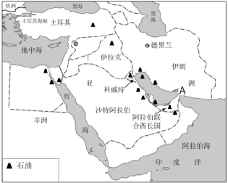

(1)A处为____海峡，请简述该海峡的重要性____。

(2)有人说该地区“水比石油贵”。请运用所学地理知识解释其原因。

(3)请简述沙特与伊朗恢复外交关系对我国产生的积极影响。

【答案】

(1) 霍尔木兹

沟通波斯湾和阿拉伯海，是唯一一个进入波斯湾的水道，它是海湾地区产油国原油外运的重要水道。世界上大约20％的石油总量要通过这里，被称为世界重要的咽喉，具有十分重要的经济和战略地位，被誉为西方的“海上生命线”。

(2)中东地区主要属于热带沙漠气候，终年炎热干燥，降水少，水资源缺乏，但该地区有丰富的石油资源，故“水比石油贵”。

(3)资源，石油，天然气资源供应，将有更加稳定的局面；交通，海陆联运甚至可以跨越红海；经济，中东地区有人民币结算中心，无论是石油天然气等资源，还是中国出口的大宗物品，都能在这里完成结算，促进经济发展；安全，促进周边安全。

【详解】（1）由图可知，A处为霍尔木兹海峡，霍尔木兹海峡位于亚洲西南部，沟通波斯湾和阿拉伯海，是唯一一个进入波斯湾的水道。霍尔木兹海峡是一条重要的战略航道，它是海湾地区产油国原油外运的重要水道。世界上大约20％的石油总量要通过这里，是当今全球最为繁忙的水道之一，被称为世界重要的咽喉，具有十分重要的经济和战略地位，被誉为西方的“海上生命线”。

（2）中东地区主要属于热带沙漠气候，终年炎热干燥，水资源缺乏，中东地区是世界石油宝库，石油资源丰富，故出现“水比石油贵”的说法。

（3）沙特与伊朗恢复外交关系对我国产生的积极影响：中东地区的石油，天然气资源供应，将有更加稳定的局面；交通，海陆联运甚至可以跨越红海；经济，中东地区有人民币结算中心，无论是石油天然气等资源，还是中国出口的大宗物品，都能在这里完成结算，促进经济发展；安全，促进周边安全。

31．2021年8月17日，“第二届中国与中东合作论坛：深化友谊与创新发展”以线上和线下结合的方式举办。近百位中外嘉宾再度相聚“云端”，共话友谊、共商合作、共谋发展。阅读相关材料，完成下列问题。

材料一：左图中东地区示意图和右图中东主要气候类型分布图

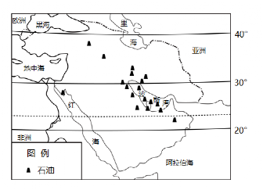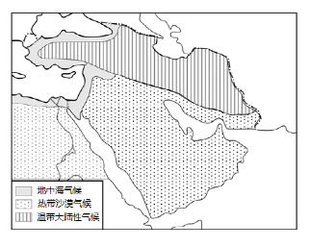

(1)关于中东地区地理位置的描述有两处错误，请找出并填在横线上。

从纬度位置看，中东地区大部分位于10°N～40°N之间，南回归线穿过本区的南部，大部分属于热带和北温带。从海陆位置看，中东地处亚、非、欧三大洲的交界地带，濒临阿拉伯海、红海、地中海、黑海和波斯湾，被称为“五海三洲”之地，战略位置十分重要。

错误1：_________；错误2：________。

材料二：中国和中东地区在常规能源领域已合作多年，中国进口原油中有一半以上来自中东地区。为了更好的保障能源安全，中国和中东地区在继续深化油气全产业链合作的基础上，进一步拓展在新能源领域的合作，中东地区的多个大型光伏电站都采用了中国标准和技术。

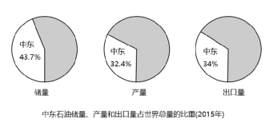

(2)据上图说明中东石油在世界上具有重要地位的依据。列举中东地区可以重点开发的新能源。

(3)说明中国与中东地区投资合作各自的优势。

材料三：展望未来，在中国“一带一路”政策的推动下，双方互利合作全面深入发展，在能源领域、制造业领域和设施联通方面有广阔的发展空间。同时，我们也要清醒的看到双方经贸合作中面临的实际挑战。

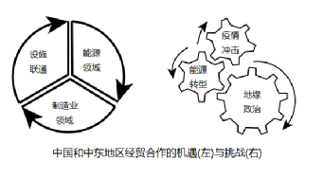

(4)说出未来中国与中东地区经贸合作的挑战。（至少两点）

【答案】

(1)南回归线穿过本区的南部  濒临阿拉伯海、红海、地中海、黑海和波斯湾

(2)太阳能

(3)中国有技术、劳动力优势；中东有能源优势

(4)疫情冲击；能源转型

【详解】（1）错误1：南回归线穿过本区的南部应该改成北回归线穿过南部；错误2：濒临阿拉伯海、红海、地中海、黑海和波斯湾应该将波斯湾改成里海。

（2）中东地区的石油储量、产量和出口量均居世界第一位，有“世界石油宝库”称号；中东地区除开发石油以外，因当地以热带沙漠气候和亚热带沙漠气候为主，全年降水少，太阳能资源丰富，还可以开发太阳能这一新能源。

（3）中国与中东地区投资合作中，中国有技术、劳动力廉价等优势；中东地区有丰富的石油资源以及充足的资金等优势。

（4）由图可以看出，中国与中东地区经贸合作中，面临了疫情冲击，影响石油进出口；能源转型即新能源慢慢替代常规能源等挑战。

32．阅读图文资料，完成下列问题。

2020年是中国和缅甸建交70周年，也是中缅经济走廊的先导项目—中缅油气管道开工建设10周年。中缅油气管道项目在马德岛为原油转运配套建设了缅间首座大型原油卸载港，至2020年6月，马德岛港接卸大型油轮123艘，通过原油管道向我国输汕超过300万吨。下图为中缅原油管道线路示意图。

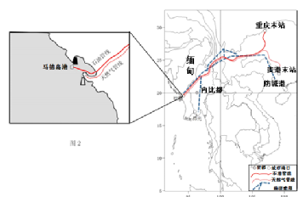

(1)缅甸位于________半岛，西临________洋，所在半岛的地表形态特征是_________。

(2)马德岛港接卸的原油最可能来自_________地区。

(3)从自然环境角度看，中缅原油管道建设过程中可能遇到的困难有__________。

(4)中缅原油管道的建成运行，能够使我国石油进口减少对____________海峡的依赖有利于实现石油运输渠道多元化保障能源安全。

(5)中缅油气管道项目对缅甸的积极意义是____________。

【答案】

(1)中南     印度     山河相间，纵列分布。

(2)中东（西亚）

(3)地形复杂；暴雨、滑坡、泥石流等灾害；蚊虫、毒蛇多。

(4)马六甲

(5)促进基础设施建设；带动相关产业发展；增加就业。（任答一点，合理即可）

【分析】此大题以中缅原油管道线路图文材料为背景，设置5个小题，涉及了缅甸的位置，中缅石油管道建设发展的相关问题。

（1）读图可以看出，缅甸位于中南半岛，西临印度洋，中南半岛以山地地形为主，山河相间，南北纵列分布。

（2）中东（西亚）地区石油资源丰富，马德岛港接卸的原油最可能来自中东（西亚）地区。

（3）自然环境角度看，中缅原油管道建设过程中可能遇到的困难有中缅之间由于地形复杂，需要穿越多处河流和翻越山地，地形复杂；暴雨、滑坡、泥石流等自然灾害较多；蚊虫、毒蛇较多等。

（4）中缅原油管道的建成运行，不用再经过马六甲海峡，可以直接通过中缅管道运往中国，能够使我国石油进口减少对马六甲海峡的依赖有利于实现石油运输渠道多元化保障能源安全。

（5）中缅油气管道项目对缅甸的积极意义包括：①推动缅甸油气资源的勘探和开发，带动相关产业发展；②为缅甸提供更多的就业机会；③促进当地基础设施建设等。

33．1.我国为保障国家能源安全，相继从东北、西北、西南、海上建设四大油气能源战略通道，来保证我国未来能源供给的稳定与安全。图为四大油气能源战略通道示意图，读图完成下列问题。

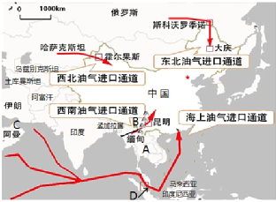

(1)西北油气通道的气源主要来自中亚国家，入境后通过霍尔果斯口岸，与我国____工程相连，东至香港。

(2)我国东北能源通道的原油输入来自____（国家）。

(3)西南油气通道一中缅管道经过A____半岛（填名称），经过我国滇黔桂3省，穿越B____山脉和云贵高原，所经地区地形地貌复杂，____等地质灾害频发，该管道成为世界管道史上建设难度最大的工程之一。

(4)海上油气进口通道的石油最主要来自C____地区（亚洲分区），当地居民主要信仰____教；经过D____海峡，见到当地的居民主要是____人种。

【答案】

(1)西气东输

(2)俄罗斯

(3)中南  横断 滑坡、泥石流、崩塌

(4)西亚  伊斯兰 马六甲 黄色

【详解】（1）由图可知，西北油气通道是我国首条引进境外天然气资源，气源主要来自中亚国家，后通过霍尔果斯口岸，同我国的西气东输二线工程相连，东至香港。

（2）我国东北能源通道的原油输入来自俄罗斯。因为东北与俄罗斯的距离较近，修建石油通道的工程量小，路程短，所需的费用少，降低成本。

（3）由图可知，A为中南半岛；B为横断山脉；经过的地区地形地貌复杂，降雨充沛，所以泥石流，滑坡等地质灾害频发。

（4）由图可知，海上石油进口通道的石油主要来自西亚；经过马六甲海峡，而当地的居民主要为黄色人种，信奉伊斯兰教。

34．高速发展的经济，需要强大能源供应系统的支持；幸福指数的提升，清洁的环境同样不可或缺。中国的发展迫切渴望一场能源的变革。图1为我国主要能源消费结构变化（a）及不同能源的环境影响比较（b）图，图2为中国天然气探明储量分布示意图，图3为中国人口、工业区分布示意图。读图文资料，回答下列问题。

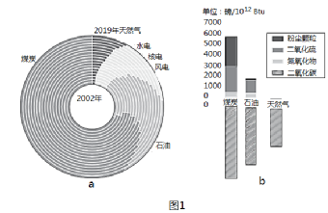

(1)长期以来，我国能源消费以________为主，环境影响大，表现在其使用过程中排放的________和________多。近年来我国始终在努力提高、________等清洁能源消费比重。

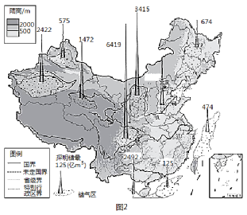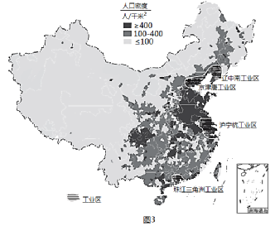

(2)概括我国天然气分布特点：主要分布在第________（一/二/三）级阶梯的________（地形类型）中和沿海大陆架上，其中探明储量最大的储气区位于________（省级行政区名称）。我国人口和主要工业区多分布在________。这使得我国天然气的生产地和消费地________（一致/不一致）。因此，建设________（运输方式）系统是极为重要的工程。

(3)在综合考虑经济发展需要和环境影响的前提下，保障我国能源安全可以采取哪些措施？请你提出一些建议。（至少答出两点）

【答案】

(1)煤炭  污染物（粉尘颗粒、二氧化硫、氮氧化物） 温室气体（二氧化碳） 天然气、水电（核电、风电）

(2)二     盆地     四川省     东部沿海     不一致     管道运输

(3)积极建设能源通道，保障能源输入；努力提高新型清洁能源的利用技术；提高清洁能源利用比重；提高节能技术，减少能源消耗等（开源从新能源利用、能源输入等角度，节流从技术等方面，合理即可）

（1）从图中可以看出，长期以来，我国能源消费以煤炭为主，环境影响大，表现在其使用过程中排放的污染物和二氧化碳等温室气体多，造成严重的空气污染和酸雨危害。近年来我国始终在努力提高天然气、水电、太阳能、风能等清洁能源消费比重。

（2）读图，我国天然气分布特点，主要分布在第二级阶梯的盆地中和沿海大陆架上，其中探明储量最大的储气区位于四川省（6419探明储量）。我国人口和主要工业区多分布在东部沿海。这使得我国天然气的生产地和消费地不一致。因此，建设管道运输系统是极为重要的工程，需要进行西气东输，缓解我国东部经济发展能源紧缺状况。

（3）建议可以从“开”、“节”、“调”、“调（tiao）”三四方面来分析：“开”：加大科技投入，加大能源的勘探力度；努力提高风能、太阳能等新型清洁能源的利用技术；提高清洁能源利用比重；“节”：提倡节约，提高节能技术。“调”：调整产业结构，减少高耗能产业的发展；积极建设能源通道，保障能源输入；“调（tiao）”：西气东输、西电东送等跨区域调配。

35.区际联系对区域经济发展具有重要的意义，京津冀、长三角、粤港澳大湾区等地成为我国经济发展的重点区域。据图完成下列问题。

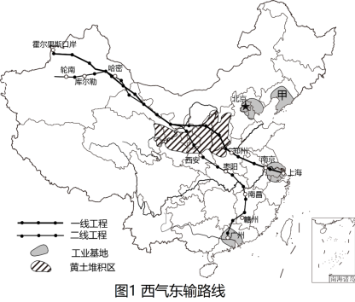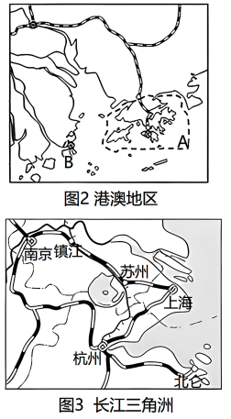

(1)西气东输一线工程：西起塔里木盆地的轮南油气田，主要通过____运输方式将丰富的天然气输送到上海；西气东输二线工程的终点是广州市，南北向的京广铁路将北京与广州相连，通过京哈铁路可将京津唐工业基地与图1中甲____工业基地相连。

(2)从长江三角洲沿西气东输的路线到塔里木盆地，年降水量递减，这种变化主要受____位置和地形等因素的影响。

(3)读图2，图中表示香港的是____（选填A或B）；港澳地区地狭人稠，工商业发达，包括粮食在内的主要生产和生活物资主要依靠祖国内地稳定供应，但港澳同时为祖国内地提供____（答一点即可）。

(4)关于西气东输工程意义的说法正确的是（   ）

①带动了西部地区的经济发展②彻底解决了东部地区能源短缺的问题

③严重破坏了西部地区的生态环境④减少了东部地区的大气污染

A．①② B．②③ C．③④ D．①④

【答案】

(1) 管道  辽中南

(2)海陆

(3) A     资金、技术、管理、经验

(4)D

【分析】本题以我国西气东输为材料，涉及西气东输的基本概况、影响降水的因素、港澳地区的发展状况以及西气东输的意义等知识点，考查读图分析能力以及相关知识的理解识记能力。

【详解】（1）西气东输一线工程西起塔里木盆地的轮南油气田，主要通过管道运输方式将丰富的天然气输送到上海。西气东输二线工程的终点是广州市，南北向的京广铁路将北京与广州相连；通过京哈铁路可将京津唐工业基地与图1中甲辽中南工业基地相连，该工业基地以重工业为主。

（2）从长江三角洲沿西气东输的路线到塔里木盆地，年降水量递减，这种变化主要受海陆位置（从长江三角洲到塔里木盆地距离海洋越来越远以及地形阻挡，水汽逐渐减少）和地形等因素的影响。

（3）读图2，图中表示香港的是A，位于珠江口东侧。港澳地区地狭人稠，工商业发达，包括粮食在内的主要生产和生活物资主要依靠祖国内地稳定供应，但港澳（经济发达，拥有资金、技术、先进的管理经验等）同时为祖国内地提供资金、技术、人才和管理经验等。

（4）西气东输工程带动了西部地区的经济发展，缓解了东部地区能源短缺的问题，在一定程度上破坏了西部地区的生态环境，减少了东部地区的大气污染。西气东输工程的实施，将西部地区的资源优势变为经济优势创造了条件，对推动和加快新疆及西部地区的经济发展具有重大的战略意义。对东部地区的好处是缓解东部地区能源短缺问题；天然气是清洁能源，对东部地区环境改善十分有益。①④正确，②③错误，该题选D。